１．医療･福祉･教育機関での診断
リハビリテーション･相談･助言等のあゆみ
日 付 | 年 齢 | 機 関 | 診断･リハ･相談･助言内容
記入例  H24.3.1 | 3歳 | 三重病院

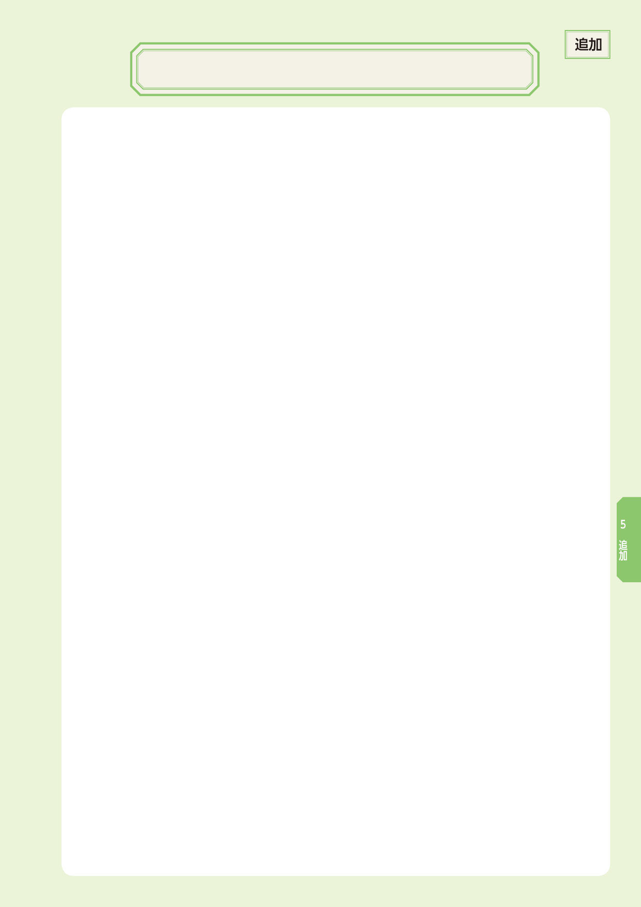
聴覚障がいに関わること①

